NCIG2018参会回执

姓 名 |  | 工作单位
文章编号 |  | 文章题目
通信地址/邮编
手机 |  | 电子邮箱
注册费 | □有录用论文注册缴费1700元（非会员）  □有录用论文注册缴费1500元（会员）  □无录用论文注册缴费1500元（非会员）  □无录用论文注册缴费1200元（会员）  □注册缴费2000元
付款信息 | □银行汇款 □在线支付
发票抬头单位 | （务必准确）
纳税人识别号 | （务必准确）
酒店入住信息 | 不入住会议酒店（请忽略以下内容）  入住会议酒店（扬州会议中心）：  春晖楼 豪标：420元  杏园楼 普标：320元 豪标：380元 豪单：380元  要求 合住 单人  入住日期：2018年5月 日  离开日期：2018年5月 日  注：  - 由承办方与酒店统一预订。参会时请直接向酒店支付费用并索取发票。  - 为保障参会便利，大会承办方向酒店提交了协议，请勿随意取消预订。  - 房间有限，请尽早提交酒店预订信息。逾期大会承办方不保证所有参会者都可入住会议酒店。
备注
注： 1、参会回执请于2018年4月30日前发送邮箱ncig@csig.org.cn。
2、会议统一开具“会议费”发票。

扬州会议中心交通指南
一、南京禄口机场到扬州会议中心路线 扬州班车 禄口机场扬州 发车班次：每30 分钟一班 车次价格：每人66元。耗时大约2小时。到达城市候机楼扬州福鹏锦江大酒店，下车打的到会议中心费用约15元左右。
二、扬州泰州机场到会议中心路线 扬州机场巴士专线 耗时：45 分钟 ，城市候机楼维扬路252号扬州边防隔壁。 每人30元。下车打的到会议中心12元左右。
三、火车站到会议中心在火车站乘坐1 路公交车到体育学校站下车（扬州市委党校会议中心 门前）下车 打车价格约8 元左右（起步价）
四、汽车站到会议中心 乘89路公交车到达市委党校。（会议中心）
五、镇江高铁站到扬州汽车西站15分钟一班。耗时45分钟。价格18元。
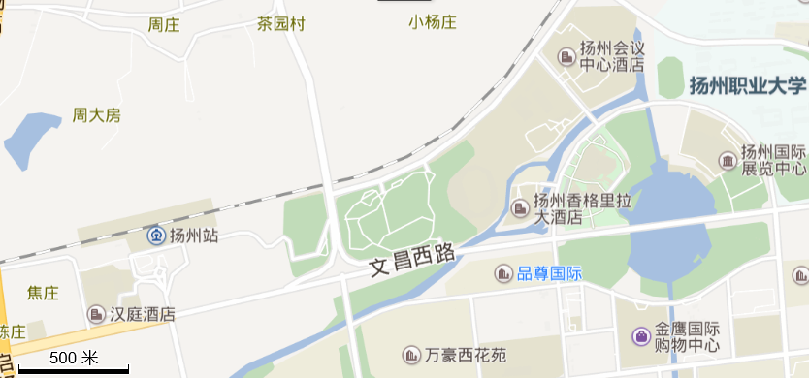
酒店联系方式：
电话：0514-87802588
地址：江苏省扬州市邗江区七里甸路1号

